Контактная платформа для контроля сгибания рук в упражнении
«Сгибание и разгибание рук в упоре лежа»

300 мм

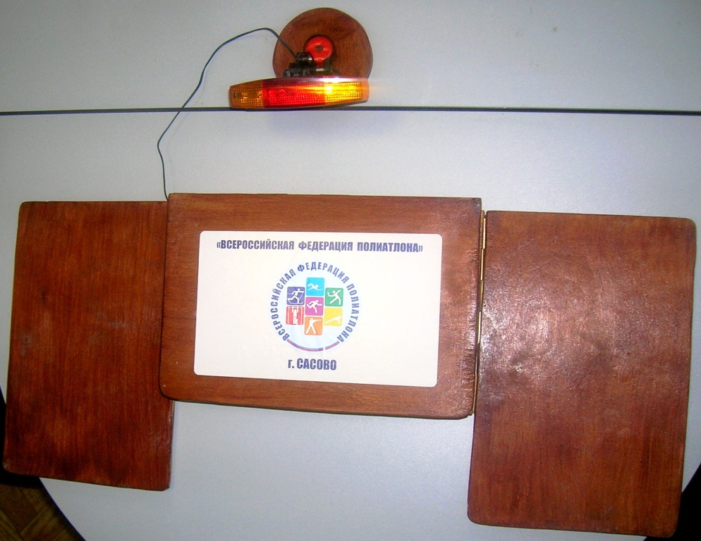
200 мм

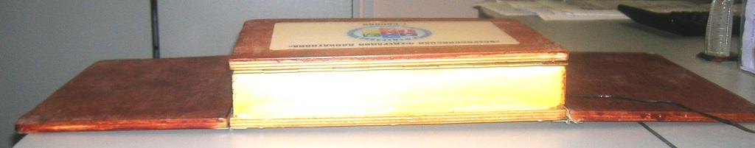
50 мм
650 мм

